2015年杭州市初中毕业升学文化考试
数 学
一 、仔细选一选（本题有10个小题，每小题3分，共30分）
1、统计显示，2013年底杭州市各类高中在校学生人数约是11.4万人，将11.4万用科学记数法表示应为（ ）
A、11.4×10⁴ B、1.14×10⁴ C、1.14×10⁵ D、0.114×10⁶
2、下列计算正确的是（ ）
A、2³+2⁴=2⁷ B、2³−2⁴= C、2³×2⁴=2⁷ D、2³÷2⁴=2¹
3、下列图形是中心对称图形的是（ ）
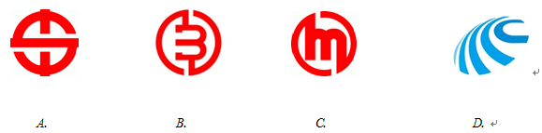
4、下列各式的变形中，正确的是（ ）
A、 B、 C、 D、
5、圆内接四边形ABCD中，已知∠A=70°，则∠C=（ ）
A、20° B、30° C、70° D、110°
6、若＜＜（k是整数），则k=（ ）
A、6 B、7 C、8 D、9
7、某村原有林地108公顷，旱地54公顷，为保护环境，需把一部分旱地改造为林地，使旱地占林地面积的20%，设把x公顷旱地改为林地，则可列方程（ ）
A、54−x=20%×108 B、54−x=20%×（108+x） C、54+x=20%×162 D、108−x=20%（54+x）
8、如图是某地2月18日到23日PM2.5浓度和空气质量指数AQI的统计图（当AQI不大于100时称空气质量为“优良”），由图可得下列说法：①18日的PM2.5浓度最低；②这六天中PM2.5浓度的中位数是112µg/cm²；③这六天中有4天空气质量为“优良”；④空气质量指数AQI与PM2.5浓度有关，其中正确的说法是（ ）
A、①②③ B、①②④ C、①③④ D、②③④
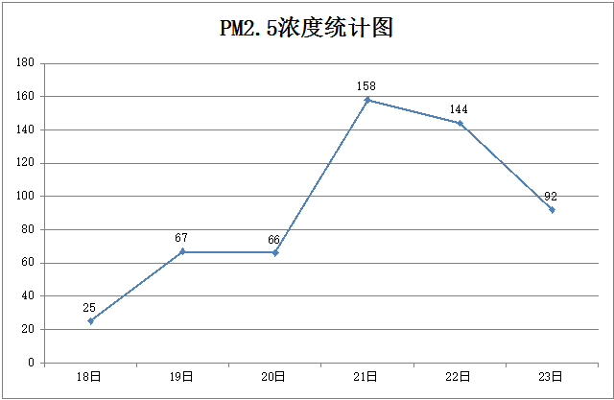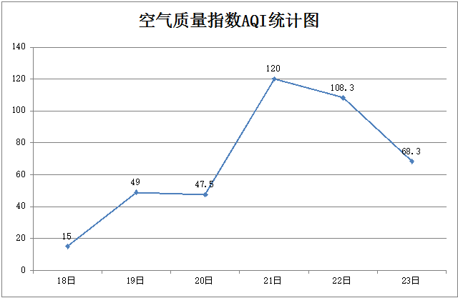
9、如图，已知点A，B，C，D，E，F是边长为1的正六边形的顶点，连接任意两点均可得到一条线段，在连接两点所得的所有线段中任取一条线段，取到长度为的线段的概率为（ ）
A、 B、 C、 D、
10、设二次函数（a≠0，x₁≠x₂）的图象与一次函数（d≠0）的图象交于点（x₁，0），若函数的图象与x轴仅有一个交点，则（ ）
A、 B、 C、 D、

二、认真填一填（本题有6个小题，每小题4分，共24分）
11、数据1，2，3，5，5的众数是_____________________________，平均数是____________________________
12、分解因式：=____________________________
13、函数，当y=0时，x=_______________；当1＜x＜2时，y随x的增大而_____________（填写“增大”或“减小”）
14、如图，点A，C，F，B在同一直线上，CD平分∠ECB，FG∥CD，若∠ECA为度，则∠GFB为_________________________度（用关于的代数式表示）
15、在平面直角坐标系中，O为坐标原点，设点P（1，t）在反比例函数的图象上，过点P作直线与x轴平行，点Q在直线上，满足QP=OP，若反比例函数的图象经过点Q，则k=____________________________
16、如图，在四边形纸片ABCD中，AB=BC，AD=CD，∠A=∠C=90°，∠B=150°，将纸片先沿直线BD对折，再将对折后的图形沿从一个顶点出发的直线裁剪，剪开后的图形打开铺平，若铺平后的图形中有一个是面积为2的平行四边形，则CD=_______________________________

三、全面答一答（本题有7个小题，共66分）
17、（本小题满分6分）杭州市推行垃圾分类已经多年，但在厨余垃圾中除了厨余类垃圾还混杂着非厨余类垃圾，如图是杭州市某一天收到的厨余垃圾的统计图。
（1）试求出m的值；
（2）杭州市那天共收到厨余垃圾约200吨，请计算其中混杂着的玻璃类垃圾的吨数。

18、（本小题满分8分）如图，在△ABC中，已知AB=AC，AD平分∠BAC，点M、N分别在AB、AC边上，AM=2MB，AN=2NC，
求证：DM=DN

19、（本小题满分8分）如图1，☉O的半径为r（r＞0），若点P′在射线OP上，满足OP′•OP=r²，则称点P′是点P关于☉O的“反演点”，如图2，☉O的半径为4，点B在☉O上，∠BOA=60°，OA=8，若点A′、B′分别是点A，B关于☉O的反演点，求A′B′的长。

20、（本小题满分10分）设函数（k是常数）
（1）当k取1和2时的函数y₁和y₂的图象如图所示，请你在同一直角坐标系中画出当k取0时函数的图象；
（2）根据图象，写出你发现的一条结论；
（3）将函数y₂的图象向左平移4个单位，再向下平移2个单位，得到函数y₃的图象，求函数y₃的最小值。

21、（本小题满分10分）“综合与实践”学习活动准备制作一组三角形，记这些三角形的三边分别为a，b，c，并且这些三角形三边的长度为大于1且小于5的整数个单位长度。
（1）用记号（a，b，c）（a≤b≤c）表示一个满足条件的三角形，如（2，3，3）表示边长分别为2，3，3个单位长度的一个三角形，请列举出所有满足条件的三角形；
（2）用直尺和圆规作出三边满足a＜b＜c的三角形（用给定的单位长度，不写作法，保留作图痕迹）

22、（本小题满分12分）如图，在△ABC中（BC＞AC），∠ACB=90°，点D在AB边上，DE⊥AC于点E
（1）若，AE=2，求EC的长；
（2）设点F在线段EC上，点G在射线CB上，以F，C，G为顶点的三角形与△EDC有一个锐角相等，FG交CD于点P，问：线段CP可能是△CFG的高线还是中线？或两者都有可能？请说明理由。

23、（本小题满分12分）方成同学看到一则材料，甲开汽车，乙骑自行车从M地出发沿一条公路匀速前往N地，设乙行驶的时间为t（h），甲乙两人之间的距离为y（km），y与t的函数关系如图1所示，方成思考后发现了图1的部分正确信息，乙先出发1h，甲出发0.5小时与乙相遇，⋯⋯，请你帮助方成同学解决以下问题：
（1）分别求出线段BC，CD所在直线的函数表达式；
（2）当20＜y＜30时，求t的取值范围；
（3）分别求出甲、乙行驶的路程S_{甲}、S_{乙}与时间t的函数表达式，并在图2所给的直角坐标系中分别画出它们的图象；
（4）丙骑摩托车与乙同时出发，从N地沿同一条公路匀速前往M地，若丙经过与乙相遇，问丙出发后多少时间与甲相遇？
